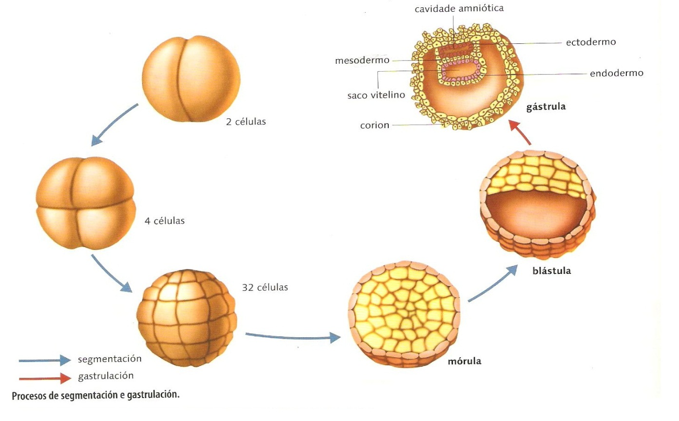
A xestación é o período de tempo comprendido entre a fecundación e o parto.
Durante a xestación de 9meses unha única célula, o cigoto convértese nun ser humano formado por uns 100 billóns de células.
Tras a fecundación o cigoto avanza lentamente pola trompa de Falopio. Aos 7 días a blástula chega ao útero e únese á mucosa da parede uterina. Este proceso , coñecido como nidación, marca o comezo da xestación ou embarazo.
Este desenvolvemento embrionario comprende 3 etapas :
-Segmentación.
-Gastrulación.
-Organoxénese.

SEGMENTACIÓN.
O cigoto orixina unha masa de células (mórula) que dá lugar a outra estrutura denominada blástula.
GASTRULACIÓN.
A partir da blástula resultante fórmanse 3 capas celulares:
1 interna ou endodermo, outra externa ou ectodermo e unha intermedia ou mesodermo.
ORGANOXÉNESE.
Nesta etapa fórmanse todas as estruturas corporais.

O embrión posteriormente o feto desenvólvese no interior dunha membrana chamada amnios, somerxidos no líquido amniótico, que os protexe de golpes e de presións externas.
A nutrición do embrión lévase a cabo a través da placenta onde ten lugar o intercambio de substancias entre a nai e o feto. A medida que avanza a xestación, o feto vaise separando da mucosa uterina e fica unido a placenta polo cordón umbilical.

